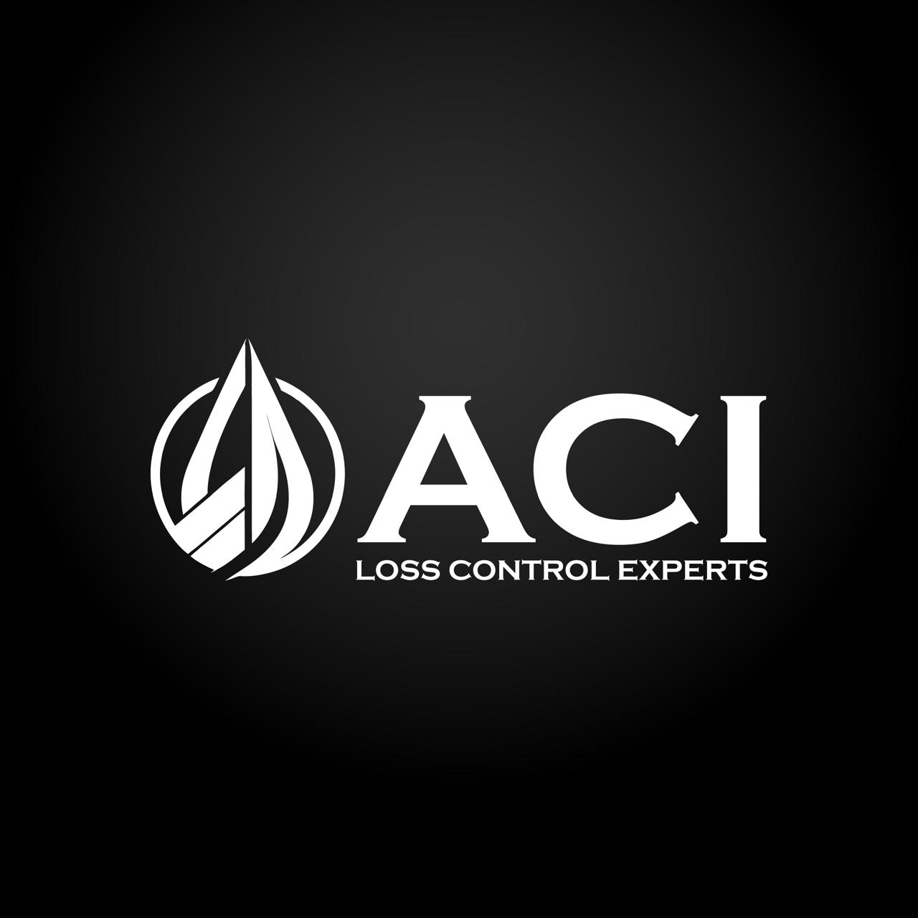
Mensajes Comerciales
Claim, pitch, descripciones, beneficios y argumentos comerciales.
Chile | Ecuador | Colombia

Mensajes Comerciales ACI
Claim recomendado
Control tecnico donde cada barril importa.

Descripcion de una linea
Loss control petrolero, expediting y control documental para operaciones criticas en Chile, Ecuador y Colombia.
Descripcion corta
ACI Loss Control Experts protege los intereses del cliente durante operaciones petroleras criticas mediante presencia tecnica en terreno, reconciliacion de cantidades, control de calidad, control documental y reportabilidad trazable.
Descripcion extendida
ACI Loss Control Experts es una firma especializada en loss control petrolero para operaciones de carga, descarga, transferencia y almacenamiento de combustibles, crudos y derivados. Actuamos como los ojos tecnicos del cliente en terminales, buques, plantas y patios, registrando eventos, verificando mediciones, consolidando evidencias y emitiendo reportes que permiten reducir perdidas, controversias y decisiones sin respaldo.
Elevator pitch de 30 segundos
Somos ACI Loss Control Experts, una empresa de loss control petrolero con cobertura en Chile, Ecuador y Colombia. Nuestra funcion es representar tecnicamente los intereses del cliente durante operaciones de combustibles, controlando cantidad, calidad, tiempos, documentos y eventos relevantes. Entregamos reportes claros y evidencia verificable para prevenir perdidas y respaldar decisiones.
Problema que resolvemos
En operaciones petroleras, una diferencia de cantidad, una demora, una muestra mal documentada o una comunicacion tardia puede convertirse en perdida economica o controversia. ACI reduce esa exposicion mediante supervision independiente, trazabilidad y reportabilidad tecnica.
Beneficios para el cliente
- Menor exposicion a diferencias no explicadas.
- Mayor trazabilidad documental.
- Alertas tempranas durante la operacion.
- Evidencia tecnica para reclamos o cierres.
- Control externo sobre puntos criticos.
- Informacion clara para decidir.
Mensajes por audiencia
Gerencia de operaciones
ACI entrega visibilidad tecnica en terreno para controlar eventos, tiempos, cantidades y desviaciones durante operaciones petroleras criticas.
Gerencia de abastecimiento
ACI ayuda a proteger el valor comercial de cada operacion mediante control de cantidades, calidad, documentos y evidencia verificable.
Area legal o reclamos
ACI consolida lineas de tiempo, documentos, fotografias, calculos y hallazgos tecnicos para respaldar reclamos o defensas.
Terminales y operadores
ACI facilita una operacion mejor documentada, con comunicacion clara, registros trazables y revision tecnica de diferencias.
Objeciones frecuentes
"Ya tenemos personal propio en la operacion"
ACI no reemplaza al equipo del cliente; entrega una mirada tecnica independiente, enfocada en evidencia, reconciliacion y respaldo documental.
"Solo necesitamos el informe al final"
El valor del loss control esta tambien durante la operacion. Las alertas tempranas permiten corregir, documentar y escalar antes de que la diferencia se transforme en reclamo.
"No queremos agregar burocracia"
ACI estructura informacion que la operacion ya genera: mediciones, tiempos, documentos, comunicaciones y evidencias. El objetivo es claridad, no papeleo innecesario.
Frases para web o brochure
- Presencia tecnica para operaciones donde cada diferencia importa.
- Reconciliamos cantidades, tiempos y documentos con evidencia verificable.
- Control externo para cargas, descargas y transferencias petroleras.
- Reportabilidad clara desde terreno hasta el informe final.
- Menos incertidumbre, mas trazabilidad.
- Informacion defendible para decisiones criticas.

